Даржай Александр Александрович
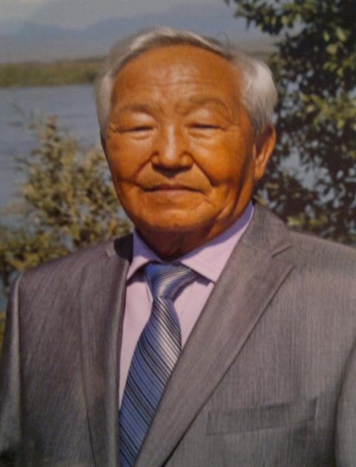
Тываның билдингир чогаалчыларның бирээзи Александр Александрович Даржай 1944 чылдың ноябрь 3-те Сүт-Хѳл кожууннуң Суг-Аксынга мал эмчилериниң ѳг-бүлезинге тѳрүттүнген. Ооң чаш болгаш элээди үелери Чаа-Хѳл кожуунга эрткен. 1962 чылда Чаа-Хѳл ортумак школазын дооскан соонда, «Найырал» совхозтуң Кызыл-Даг салбырынга (Булуң-Терек) ажылдап эгелээн.
1970 чылда Кызылдың башкы институдун дооскаш, «Тываның аныяктары» солуннуң корреспондентизи, килдис эргелекчизи, харыысалгалыг секретары, кол редактору бооп ажылдап турган.
1976 чылдан 1981 чылга чедир Тываның ном үндүрер черинге улуг редакторлап, 1981-1989 чылдарда литконсультантылаан, «Улуг-Хем» альманахтың редактору, Тыва АССР-ниң Чогаалчылар эвилелиниң баштаар чериниң даргазы бооп ажылдап чораан.
1992 чылдың Тыва Республиканың Парлалга, информация сайыдынга соңгуткан. 1994-1998 ч.ч. А.А. Даржай Тыва Республиканың Дээди Хуралының депутадынга соңгуткаш, даштыкы болгаш парламент харылзааларының айтырыгларының талазы-биле комиссияны удуртуп турган. Тыва национал культураның база массалыг парлалга чепсектериниң сайзыралының талазы-биле айтырыгларны эрге-хоойлу органнарынга шиитпирлежиринге идепкейлиг киришкен. А.А. Даржай – Тываның улустуң чогаалчызы.

